

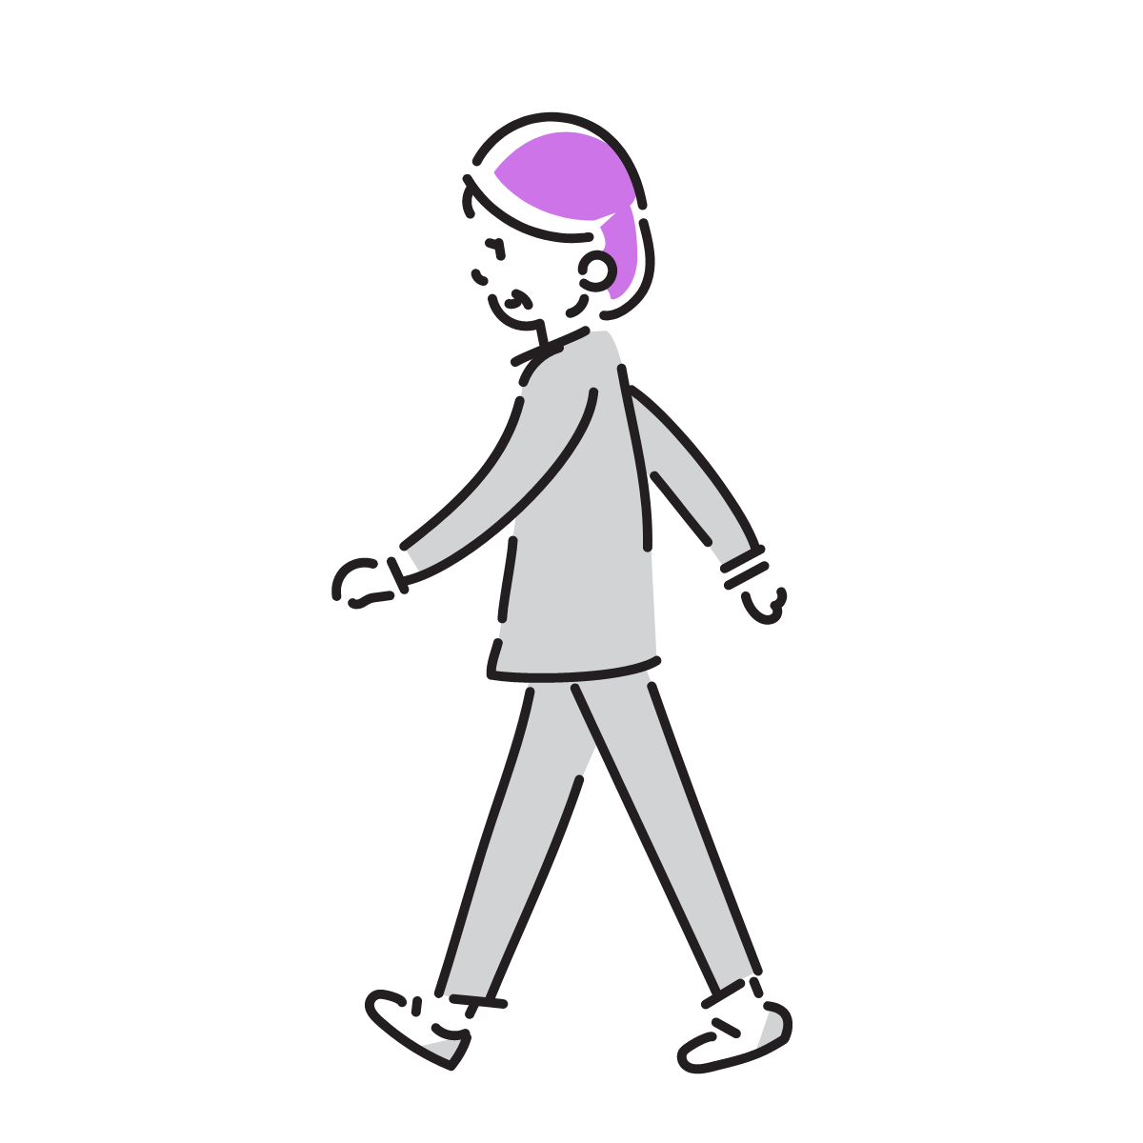

健康のために仲間と楽しくお散歩しませんか
月に１度、片丘地区や塩尻市内のコースを
無理のないペースで歩きます
歩いた後はお茶を飲みながらおしゃべりしましょう

第４回 お散歩くらぶ
日 時 令和７年９月１６日（火）午前９時～午前１０時３０分まで
定 員 １５名（先着順）
参加費 無 料
持ち物 水筒、タオル、帽子
集合場所 長野県林業総合センター森林学習展示館駐車場（塩尻市片丘５７３９）
申込締切 ９月１０日（水曜日）
参加者のお名前、住所、電話番号、地区名をお知らせください

今後の開催スケジュール

回数 | 日時 | 内容 | 集合場所
第5回 | 10月21日（火） | 北熊井を歩こう  北熊井地区の史跡や新しくできた「北熊井ふれあい公園」をあるいてめぐります | 北熊井区公民館駐車場
第6回 | 11月18日（火） | 小坂田公園を歩こう  小坂田公園内のウォーキングコース（ぐるっとコース）を歩きます | 小坂田公園管理棟前
※都合により、集合場所やルートが変更になる場合があります
※雨天の場合、中止となります
※今後のスケジュールの詳細については、公民館発行のチラシにてご案内、または
参加者にご連絡いたします


問い合わせ・申込先：片丘公民館
電話 ５２－０１２５ ＦＡＸ ５３－４６８０
E-mail kataoka@city.shiojiri.lg.jp
お散歩くらぶ申込み

